Gépi Látás

Kézzel írt karakterfelismerés

Látrányi Péter Krisztián | VEC2A0 |

# Bevezetés

Az írásfelismerés fontossága többek között abban rejlik, hogy az írásunk szinte olyan pontossággal azonosít minket, mint az ujjlenyomatunk vagy a DNS-ünk, sőt, esetenkéntjobban is, hiszen még az egypetéjű ikrekre sem jellemző, hogy tökéletesen azonos lenne azírásképük, míg ez a DNS-szerkezetükre és az ujjlenyomatukra teljesül.

A kézírást már régóta használják azonosítási célokra az informatikában is. Az első aláírás-felismerő rendszert 1965-ben fejlesztették ki, ezt pedig további fejlesztések követték. Az aláírások felismerése azonban még nem okoz akkora nehézséget, mint a karakterfelismerés, mivel az ember aláírásában az azonosságokat vizsgáljuk és nem törődünk azzal, hogy ténylegesen milyen betűkből áll össze a név. Amikor azonban az egyes betűket kell felismernünk, figyelembe kell vennünk, hogy emberenként, sőt, még az egyes embereknél időben is szembetűnő eltérések tapasztalhatók az írásképben. Ezt figyelembe véve pedig nem állíthatjuk, hogy egy betű kinézetét egyetlen vagy akár egy tucat mintapélda alapján megtudjuk határozni, és ezek segítségével egy leírt karaktert valamilyen osztályba be tudunk sorolni.

## Karakterfelismerés nehézségei:

A karakterfelismerést nehezíti az, hogy:

* „Ugyanazon” karakterek emberenként meglehetősen különbözőek lehetnek méretben, alakban és stílusban, emellett még ugyanazon ember esetén is megfigyelhetők bizonyos eltérések a különböző időpillanatokban leírt karakterek között.
* Minden más képpel egyetemben a karaktereket, illetve szövegeket tartalmazó képek esetén is számolnunk kell a képalkotás – digitalizálás – folyamán, illetve az egyéb okokból a képre került **zajokkal és egyéb képhibákkal** (pl. elmosódás).
* A karakterek kinézetének nincsenek megszeghetetlen, tudományosan lefektetett alapszabályai. Ennek megfelelően csak minták alapján tudunk valamiféle szabályosságot megállapítani az egyes karaktertípusok kinézetével kapcsolatban.

A fejlesztendő programbot Pythonban fogom lefejleszteni a NumPY és az OpenCV csomagok felhasználásával, illetve a KNN (K-nearest neighbor) algoritmus felhasználásával

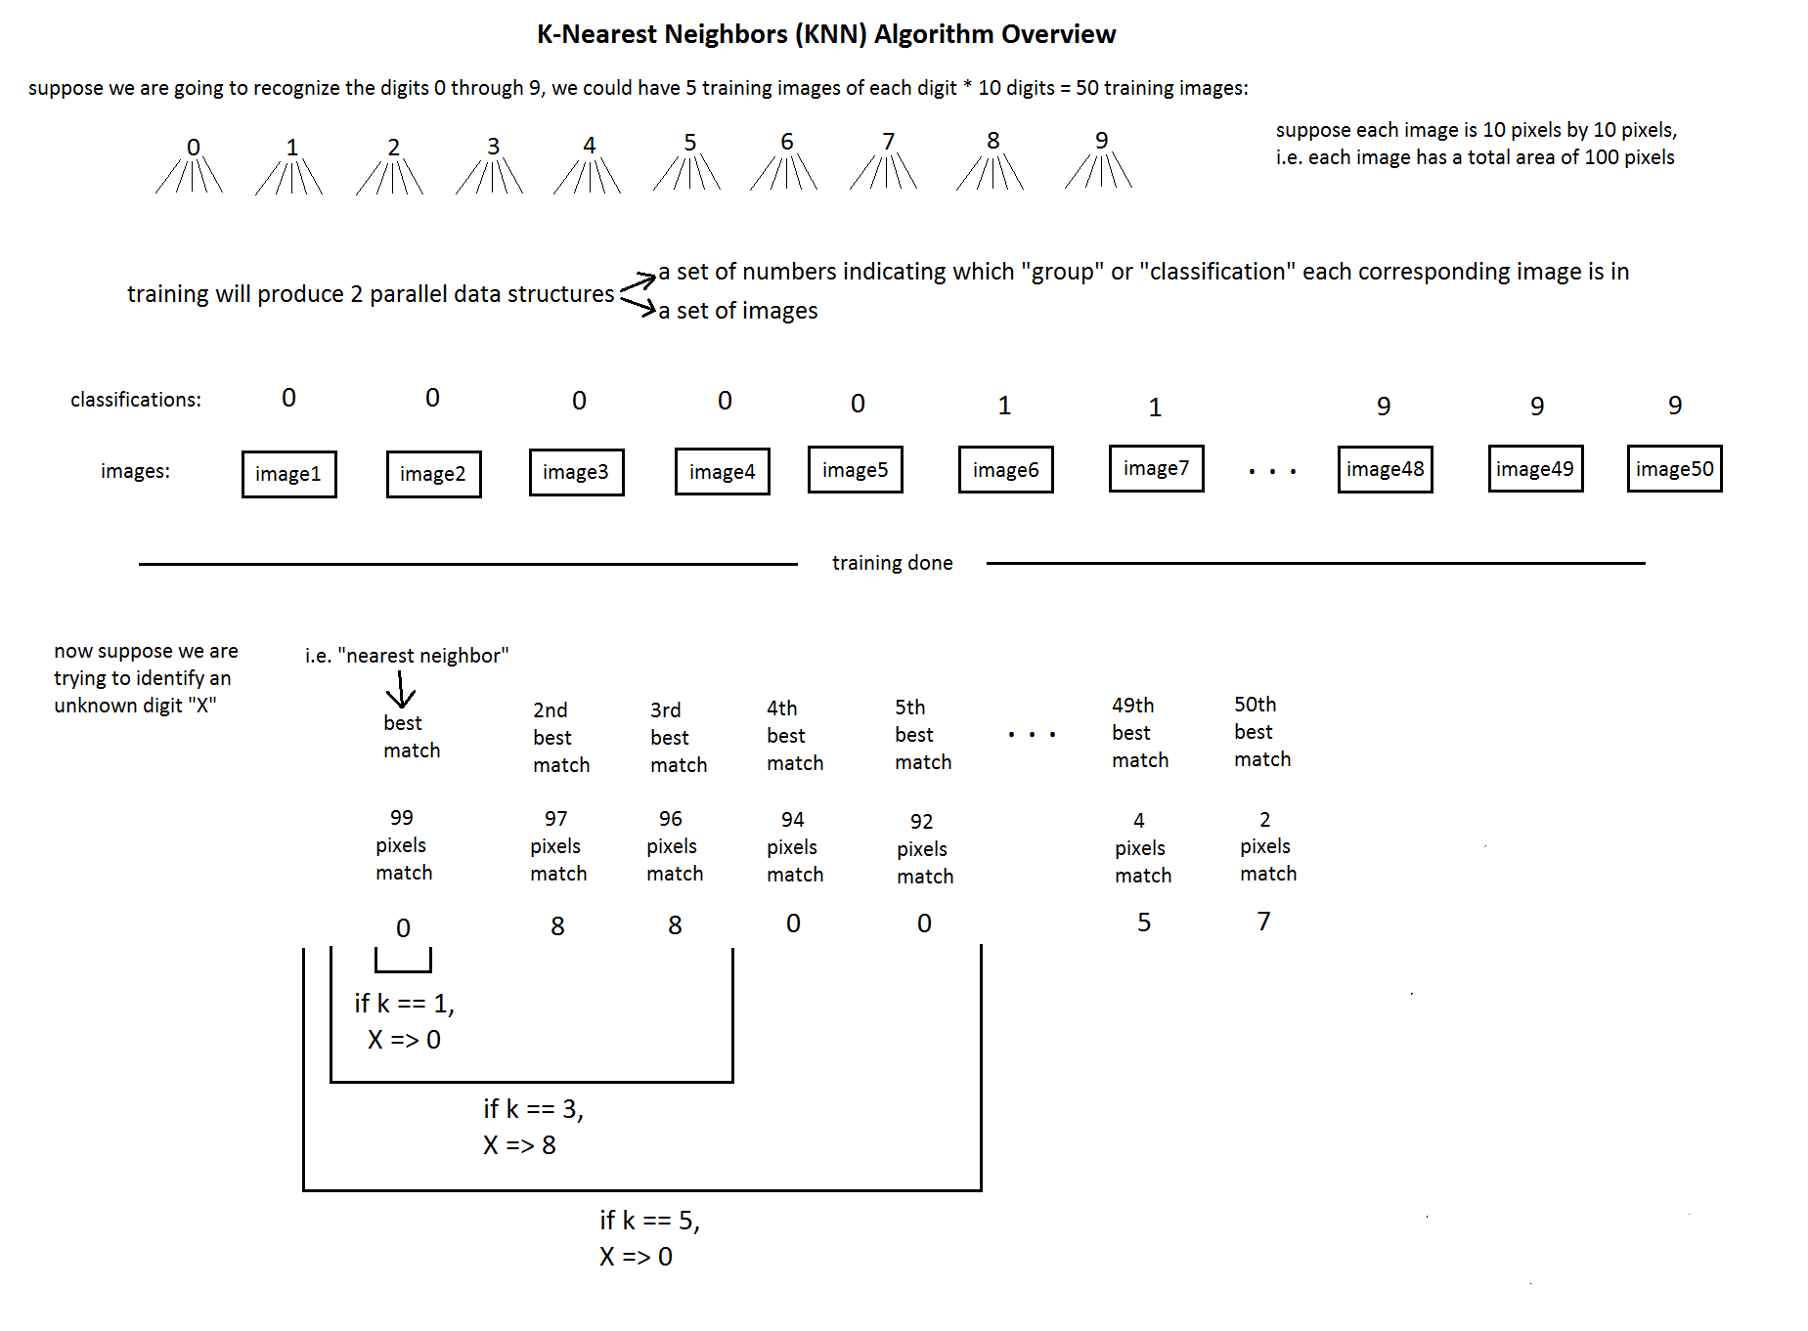

Programfejlesztés lépései:

* A tanításhoz szükséges kép/képek beolvasása.
* A beolvasott kép szürkék árnyalatossá konvertálása, majd numpy tömbbe rendezése.
* KNN algoritmus betanítása
* Teszt kép beolvasása
* Teszt kép szürkeárnyalatos konvertálása, majd numpy tömbbe rendezése